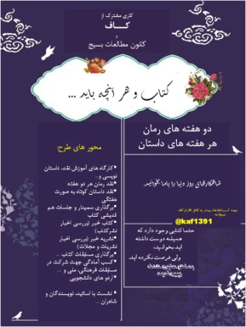
کاف
پرسشنامه نیازسنجی طرح نشست کتاب ( کتاب و هر آنچه باید ... ) 1
" مشخصات شما بصورت کاملاً محرمانه در بانک اطلاعاتی کاف باقی خواهد ماند. "

نام و نام خانوادگی: ( در صورت تمایل )
سن:
زیر 18 سال بیش از 18 تا 25 سال بیش از 25 تا 30 سال بیش از 30 سال
میزان تحصیلات:
دیپلم دانشجوی مقطع لیسانس لیسانس دانشجوی فوق لیسانس فوق لیسانس دانشجوی دکتری دکتری
میزان مطالعه روزانه:
کمتر از 10 دقیقه کمتر از 20 دقیقه کمتر از یک ساعت بیشتر از یک ساعت
میزان مطالعه ماهانه:
کتابی مطالعه نمی کنم حداقل یک کتاب کمتر از 5 نسخه کتاب کمتر از 10 نسخه کتاب بیش از 10 نسخه کتاب
میزان مطالعه سالانه:
کتابی مطالعه نمی کنم حداقل یک کتاب کمتر از 5 نسخه کتاب کمتر از 10 نسخه کتاب بیش از 10 نسخه کتاب
فرمت کتاب مورد علاقه: :
کتاب کاغذی کتاب الکتریکی (ebook)
فرمت کتاب های مورد مطالعه در ماه گذشته:
کتاب کاغذی کتاب الکتریکی (ebook) هیچ کتابی مطالعه نکردم

سوالات بازپاسخ:

- نام نویسنده یا نویسندگان مورد علاقه خود را بنویسید.
- نام رمان های مورد علاقه خود را بنودیسید.
- علاقه به مطالعه کدام رمان های برتر ایران و جهان دارید که تاکنون فرصت مطالعه آن ها را نیافته اید؟
- نام مجموعه داستان کوتاه های مورد علاقه خود را بنویسید.
- علاقه به مطالعه کدام مجموعه داستان کوتاه های برتر ایران و جهان دارد که تاکنون فرصت مطالعه آن ها را نیافته اید؟
- نام نشریات ( روزنامه، هفته نامه، ماهنامه ، گاهنامه) و مجلات مورد علاقه خود را بنویسید.
- نام نشریات و مجلاتی که اشتراک آن را دارید را بنویسید.
- چه انتظاری از این طرح دارید؟
استدعا داریم ؛
پس از تکمیل فایل نظرسنجی 1 با ارسال این فایل به آدرس ایمیل کاف و یا لینک گروه "نشست کتاب" در تلگرام، ما را در ارائه خدمات بهتر یاری نمایید.
Kaf1391@gmail.com / @BookMeet
با سپاس فراوان
سرپرست کاف
نازنین علیمردانی

- چه عاملی شما را به شرکت در این طرح تحریک نموده است؟

